Аналитическая записка
Контрольно-счетной палаты Брянского района
на отчет об исполнении бюджета Брянского муниципального района Брянской области
за I-е полугодие 2025 года

- Общие положения
Аналитическая записка об исполнении бюджета муниципального Брянского муниципального района Брянской области за I-е полугодие 2025 года подготовлена в соответствии со статьей 264.2 Бюджетного кодекса Российской Федерации, Положением о Контрольно-счетной палате Брянского района утверждённого решением Брянского районного Совета народных депутатов от 25.04.2012 №4-25-10, стандартом внешнего муниципального финансового контроля 9 «Проведение оперативного (текущего) контроля за ходом исполнения местного бюджета», пунктом 1.2.5. плана работы Контрольно-счетной палаты Брянского района на 2025 год, утвержденного распоряжением председателя Контрольно-счетной палаты от 19 декабря 2024 года №36.
Аналитическая записка оформлена Контрольно-счетной палатой Брянского района по результатам оперативного анализа и контроля за организацией исполнения бюджета Брянского муниципального район Брянской области в 2025 году, отчетности об исполнении бюджета района за I-е полугодие 2025 года.
В течении 1 полугодия в решение Брянского районного Совете народных депутатов от 18.12.2024 года №7-14-2 «О бюджете Брянского муниципального района Брянской области на 2025 год и плановый период 2026 и 2027 годов» внесено 2 изменения (решения от 26.02.2025 года №7-15-6, от 10.06.20225 года №7-17-2).
По сравнению с первоначально утверждённым решением о бюджете Брянского муниципального района Брянской области от 18.12.2024 года №7-14-2, основными характеристиками бюджета на 2025 год по состоянию на 01.07.2025 года доходы бюджета в целом на год сокращены на 250 504,3 тыс.рублей и составляют 3 101 934,6 тыс.рублей (в соответствии с решением о бюджете), а расходы увеличены на 324 627,3 тыс.рублей и составляют 3 677 066,2 тыс.рублей (в соответствии со сводной бюджетной росписью с учетом последующих изменений, оформленных в установленном порядке на 01.07.2025г.). Установлен дефицит бюджета в объёме 571 211,4 тыс.рублей (в соответствии с решением о бюджете), (первоначально в решении от 18.12.2024 года №7-14-2 утвержден дефицит в сумме 280 666,7).
По итогам I полугодия 2025 года бюджет района исполнен по доходам в сумме 1 426 729,8 тыс.рублей и расходам в сумме 1 516 459,6 тыс.рублей, с превышением расходов над доходами (дефицит) в сумме 89 729,8 тыс.рублей.

- Анализ исполнения доходов бюджета Брянского муниципального района Брянской области
За I-е полугодие 2025 года бюджет района по доходам исполнен на 46,0% от уточненных плановых назначений. К соответствующему периоду прошлого года доходы составили 113,3%.
Структура доходов бюджета района на 1 июля 2025 года представлена в диаграмме.
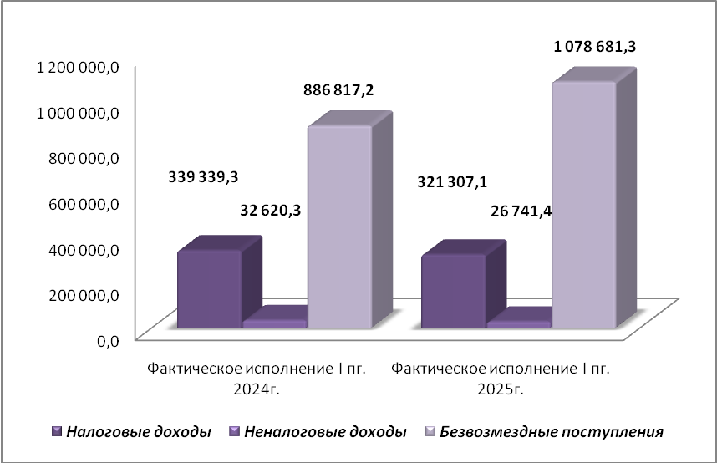
В структуре доходов бюджета района удельный вес налоговых и неналоговых доходов составил 24,4 процентов, что на 4,8 процентных пункта ниже по сравнению с соответствующим периодом прошлого года. Данное смещение удельного веса в сторону безвозмездных поступлений, обусловлено их ростом, а также сокращением поступлений как налоговых, так и неналоговых доходов в отчётном периоде. Соответственно на долю безвозмездных поступлений приходится 75,6 процентов. Анализ исполнения доходной части бюджета района за I-е полугодие 2025 года представлен в приложении №1.
Поступления налоговых и неналоговых доходов сложились в сумме 348 048,5 тыс.рублей или 45,3% к утвержденному годовому плану. В структуре налоговых и неналоговых доходов 92,3% приходится на долю налоговых доходов (24,4% от общих доходов бюджета). Основными налогами, сформировавшими доходную часть бюджета, являются налог на доходы физических лиц; налоги на совокупный доход, включающие в свою очередь единый налог на вменённый доход, единый сельскохозяйственный налог и налог, взимаемый в связи с применением патентной системы; акцизы по подакцизным товарам (продукции).
Динамика налоговых доходов бюджета района по сравнению с 2024 годом отражена на следующей диаграмме:
тыс.рублей
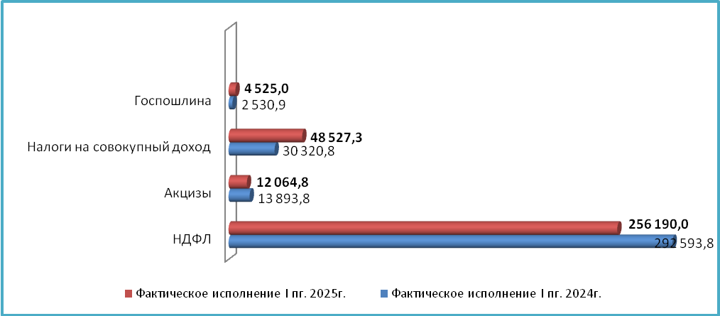
По подгруппам доходов в I полугодии поступило:
Налог на доходы физических лиц в сумме 256 190,0 тыс.рублей или 39,4% утвержденных годовых назначений. В объеме налоговых доходов бюджета района налог на доходы физических лиц занимает 79,7 процента. Поступления по налогу к аналогичному периоду прошлого года (АППГ) сократились на 36 403,8 тыс.рублей и составили 87,6% от уровня АППГ.
Налоги на совокупный доход в сумме 48 527,3 тыс.рублей или 155,8% утвержденных годовых назначений. В объеме налоговых доходов бюджета района данные поступления занимают 15,1%. К АППГ указанные поступления увеличились на 18 206,5 тыс.рублей или на 60,0%.
Акцизы по подакцизным товарам (продукции), производимым на территории РФ в сумме 12 064,8 тыс.руб. или 40,6 процентов от годового плана. В объеме налоговых доходов бюджета района данные поступления занимают 3,8%. К АППГ указанные поступления сократились на 1 829,0 тыс.рублей или на 13,2%.
Госпошлина в сумме 4 525,0 тыс.рублей или 113,1% утвержденных годовых назначений. В объеме налоговых доходов бюджета района данные поступления занимают 1,4%. К АППГ указанные поступления увеличились на 1 994,1 тыс.рублей или на 78,8%.
Неналоговые доходы исполнены в сумме 26 741,4 тыс.рублей или 49,2% годовых плановых назначений. По отношению к 1 полугодию 2024 года данные доходы составили 82,0% и уменьшились на 5 878,9 тыс.рублей. Основными неналоговыми источниками доходов бюджета района в 1 полугодии 2025 года выступают доходы от использования имущества 19 073,9 тыс.рублей (71,3% в структуре неналоговых доходов), включающие в себя: доходы, получаемые в виде арендной платы за земельные участки, государственная собственность на которые не разграничена, а также средства от продажи права на заключение договоров аренды указанных земельных участков в сумме 13 889,5 тыс.рублей (46,3% плановых назначений); доходы, получаемые в виде арендной платы за земли после разграничения государственной собственности на землю, а также средства от продажи права на заключение договоров аренды указанных земельных участков в сумме 1 205,2 тыс.рублей (803,5% плановых назначений); доходы от сдачи в аренду имущества, находящегося в оперативном управлении органов управления муниципальных районов – 96,6 тыс.рублей (142,1% плановых назначений). Также в состав указанных доходов включены: доходы от сдачи в аренду имущества в сумме 3 604,9 тыс.рублей (39,5% плановых назначений), платежи от МУП в сумме 162,6 тыс.рублей (доходы не планировались); плата, поступившая в рамках договора за предоставление права на размещение и эксплуатацию нестационарного торгового объекта, установку и эксплуатацию рекламных конструкций – 115,0 тыс.рублей (124,1% плановых назначений) и плата по соглашениям об установлении сервитута – 0,2 тыс.рублей (доходы не планировались).
На втором месте по удельному весу в структуре неналоговых доходов (с удельным весом 18,5%) или 4 955,7 тыс.рублей стоят доходы от продажи материальных и нематериальных активов (доходы сложились за счёт поступлений от продажи земельных участков собственность на которые не разграничена в сумме 3 931,8 тыс.рублей; платы за увеличение площади земельных участков, находящихся в частной собственности, в результате перераспределения таких земельных участков и земель (или) земельных участков, государственная собственность на которые не разграничена и которые расположены в границах сельских поселений и межселенных территорий муниципальных районов в сумме 998,4 тыс.рублей и доходов от продажи земельных участков, государственная собственность на которые разграничена – 25,3 тыс.рублей).
Штрафы, санкции, возмещения ущерба поступили в сумме 1 892,0 тыс.рублей (7,1% в структуре неналоговых доходов).
Платежи при пользовании природными ресурсами поступили в сумме 782,2 тыс.рублей (2,9% в структуре неналоговых доходов).
Исполнение неналоговых доходов бюджета района по сравнению с 2024 годом отражено на следующей диаграмме:
тыс.рублей
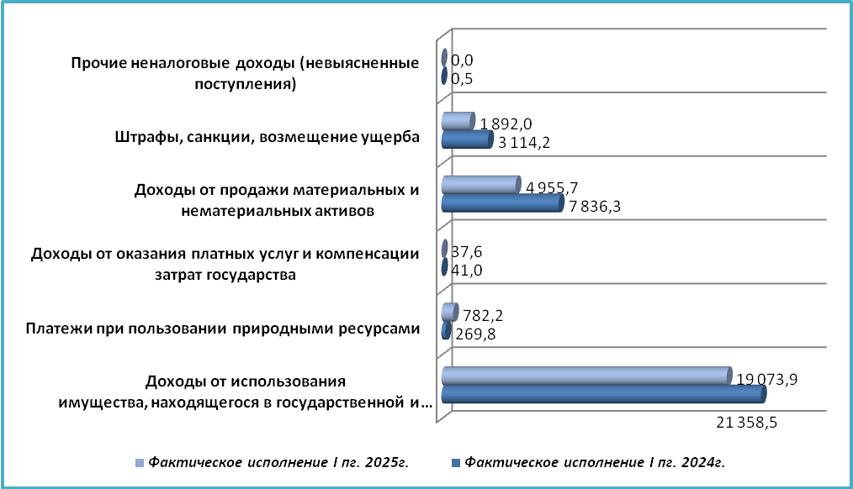
Основную долю доходов бюджета района в 1 полугодии 2025 года, как и в предыдущие годы, составляют безвозмездные поступления из бюджетов других уровней. За указанный период данные доходы поступили в сумме 1 078 681,3 тыс.рублей или 46,2% от плановых поступлений. По сравнению с 1 полугодием 2024 года безвозмездные поступления в бюджет района возросли на 191 864,1 тыс.рублей, темп роста составил 121,6 процента.

тыс.рублей
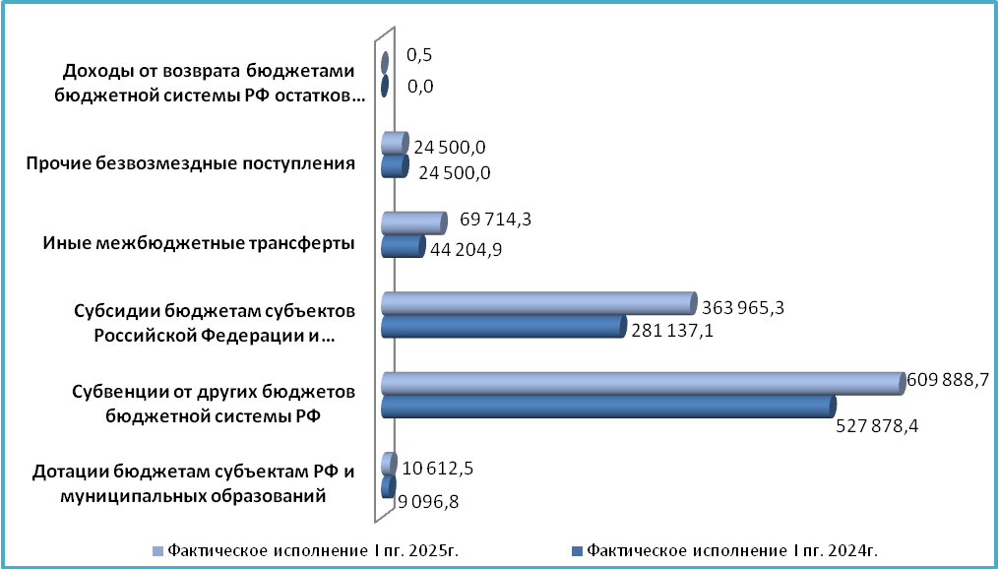
В структуре безвозмездных поступлений наибольшая доля приходится на субвенции (56,5%) или 609 888,7 тыс.рублей, объем полученных субсидий составил 363 965,3 тыс.рублей (33,7%). Доля дотации в структуре безвозмездных поступлений составляет 1,0% или 10 612,5 тыс.рублей. Также в 1 полугодии 2025 года в бюджет поступили иные межбюджетные трансферты в сумме 69 714,3 тыс.рублей (6,5%), а также прочие безвозмездные поступления в сумме 24 500,0 тыс.рублей (2,3%).

- Анализ исполнения расходов бюджета Брянского муниципального района Брянской области
Общий объем расходов, утвержденный решением о бюджете Брянского муниципального района Брянской области на 2025 год (в редакции решения от 10.06.2025 №7-17-2) составляет 3 676 146,0 тыс.рублей.
Объем расходов, утвержденный по сводной уточненной бюджетной росписи на 1 июля 2025 года, составил 3 677 066,2 тыс.рублей, что больше на 920,2 тыс.рублей лимитов бюджетных обязательств, утверждённых решением о бюджете.
Исполнение расходов бюджета района за 1 полугодие 2025 года составило 1 516 459,6 тыс.рублей, что соответствует 41,2% годового объёма расходов согласно уточненной бюджетной росписи. К уровню расходов аналогичного периода прошлого года расходы составили 131,6%, в абсолютном размере отмечается рост на 364 226,9 тыс.рублей.

3.1. По разделам и подразделам классификации расходов бюджетов Российской Федерации
Исполнение расходов бюджета района в 1 полугодии 2025 года осуществлялось по 10-ти разделам бюджетной классификации расходов. Наибольший удельный вес в общем объеме расходов, как и в прошлом году, составили расходы по разделу – 07 «Образование» (56,2%). Доля раздела 04 «Национальная экономика» составила 19,3%, раздела 11 «Физическая культура и спорт» - 12,0%, раздела 01 «Общегосударственные расходы» - 4,7%, 08 «Культура и кинематография» - 3,6%, 10 «Социальная политика» - 2,2%, 05 «Жилищно-коммунальное хозяйство» - 1,3%. Доля расходов, приходящаяся по остальным разделам не превышает 1%.
В разрезе разделов бюджетной классификации из 11 разделов, по которым распределены бюджетные назначения, выше среднего процента исполнения плановых годовых назначений (41,2%) приходится на 5 разделов. 1 раздел исполнены на 50% и более от годовых назначений: «Национальная экономика». Самый низкий процент исполнения приходится на разделы «Жилищно-коммунальное хозяйство» и «Охрана окружающей среды» - по 19,4%, по разделу «Обслуживание государственного и муниципального долга» исполнение не осуществлялось.
Анализ исполнения расходов бюджета представлен в следующей таблице:
тыс.рублей
Показатели бюджета | План 2025г. (бюджетная роспись) | Факт. исполнение за I пол.2025г. | % исполнения | Факт. исполнение за I пол.2024г. | Отклонение I пол. 2025г. от I пол. 2024г. | Отношение I пол. 2025г. к I пол. 2024г.
1 | 2 | 3 | 4 | 5 | 6 | 7
Общегосударственные вопросы | 196 262,3 | 71 521,1 | 36,4 | 66 910,5 | 4 610,6 | 106,9
Национальная безопасность и правоохранительная деятельность | 8 997,1 | 4 115,0 | 45,7 | 3 290,8 | 824,2 | 125,0
Национальная экономика | 582 006,9 | 292 006,6 | 50,2 | 290 605,9 | 1 400,7 | 100,5
Жилищно-коммунальное хозяйство | 100 363,4 | 19 460,5 | 19,4 | 9 922,3 | 9 538,2 | 196,1
Охрана окружающей среды | 3 218,4 | 623,1 | 19,4 | 0,0 | 623,1
Образование | 1 970 327,8 | 852 354,4 | 43,3 | 649 330,4 | 203 024,0 | 131,3
Культура и кинематография | 133 086,5 | 55 107,4 | 41,4 | 43 069,1 | 12 038,3 | 128,0
Социальная политика | 73 095,7 | 33 569,8 | 45,9 | 22 769,7 | 10 800,1 | 147,4
Физическая культура и спорт | 589 993,8 | 181 918,0 | 30,8 | 61 217,2 | 120 700,8 | 297,2
Обслуживание государственного и муниципального долга | 39,8 | 0,0 | 0,0 | 0,0 | 0,0
Межбюджетные трансферты | 19 674,5 | 5 783,7 | 29,4 | 5 116,8 | 666,9 | 113,0
Расходы бюджета - ИТОГО | 3 677 066,2 | 1 516 459,6 | 41,2 | 1 152 232,7 | 364 226,9 | 131,6

По разделу «Общегосударственные вопросы» расходы за 1 полугодие 2025 года исполнены в сумме 71 521,1 тыс.рублей или 36,4% к плану. По сравнению с аналогичным периодом прошлого года по разделу отмечено увеличение расходов на 6,9 процента или на 4 610,6 тыс.рублей.
В рамках раздела бюджетные ассигнования направлены на функционирование высшего должностного лица органа местного самоуправления, законодательных (представительных) органов местного самоуправления, на финансирование расходов по обеспечению деятельности аппарата администрации района, на обеспечение деятельности по осуществлению полномочий по составлению (изменению) списков кандидатов в присяжные заседатели федеральных судов общей юрисдикции в РФ, на обеспечение деятельности финансовых органов и органов финансового надзора, других общегосударственных расходов, в т.ч.: централизованной бухгалтерии, МФЦ, Комитета по управлению муниципальным имуществом, МБУ «Транспортно-хозяйственная служба администрации Брянского района» и МБУ «Многофункциональный центр предоставления государственных и муниципальных услуг в Брянском муниципальном районе» и др..
Расходы по разделу «Национальная безопасность и правоохранительная деятельность» составили за 1 полугодие 2025 года – 4 115,0 тыс. рублей с удельным весом расходов 0,3 процента. По сравнению с 1 полугодием 2024 года расходы раздела увеличились на 824,2 тыс.рублей или на 25,0%.
Расходы по разделу направлены на: эксплуатацию и содержание имущества, находящегося в муниципальной собственности; обеспечение безопасности людей на водных объектах, охраны их жизни и здоровья; на оповещение населения об опасностях, возникающих при ведении военных действий и возникновении чрезвычайных ситуаций (РзПр 0309), а также на функционирование ЕДДС Брянского района, организацию и осуществление мероприятий по территориальной обороне и гражданской обороне, мероприятия в сфере пожарной безопасности (РзПр 0310).
Расходы по разделу «Национальная экономика» составили 292 006,6 тыс.рублей или 50,2% к утвержденным бюджетным ассигнованиям. По сравнению с 1 полугодием 2024 года расходы раздела увеличены на 1 400,7 тыс.рублей и составили 100,5% от уровня 2024 года. Удельный вес расходов раздела в общей сумме расходов бюджета составил 19,3 процента.
В рамках данного раздела расходы осуществлялись по следующим подразделам:
По подразделу 04 05 «Сельское хозяйство и рыболовство» в сумме 257 307,1 тыс.рублей или 56,2 процентов от годового плана (содержание и временную передержку безнадзорных животных – 73,7 тыс.рублей; строительство малоэтажного жилого комплекса в н.п.Журиничи – 257 233,4 тыс.рублей);
По подразделу 04 08 «Транспорт» в сумме 645,7 тыс.рублей или 42,5 процентов от годового плана (эксплуатация и содержание имущества, находящегося в муниципальной собственности; субсидии транспортным предприятиям на обеспечение социально-значимых маршрутов);
По подразделу 04 09 «Дорожное хозяйство (дорожные фонды)» в сумме 32 385,5 тыс.рублей или 27,3% от утверждённых лимитов. В основном, по данному подразделу средства направлялись в форме межбюджетных трансфертов - в бюджеты поселений (31 508,3 тыс.рублей), а также на повышение безопасности дорожного движения и на развитие и совершенствование сети автомобильных дорог местного значения.
По подразделу 0412 «Другие расходы в области национальной экономики» в сумме 1 668,3 тыс.рублей или 39,3 процентов (расходы направлены на организацию временного трудоустройства несовершеннолетних в виде субсидии бюджетным учреждениям, мероприятия по землеустройству и землепользованию, исполнение исковых требований на основании вступивших в законную силу судебных актов, мероприятия в сфере архитектуры и градостроительства, мероприятия в сфере туризма, мероприятия по улучшению условий труда).
Расходы по разделу «Жилищно-коммунальное хозяйство» за 1 полугодие 2025 год исполнены в сумме 19 460,5 тыс.рублей или 19,4 процентов к годовому плану. По сравнению с 1 полугодием 2024 года расходы возросли на 9 538,2 тыс.рублей или на 96,1%. Доля раздела в структуре расходов бюджета района сложилась в размере 1,3 процента.
В рамках данного раздела расходы осуществлялись:
по подразделу 0501 «Жилищное хозяйство» в сумме 1 903,4 тыс.рублей или 23,5 процентов от годового объёма лимитов. Средства направлены в форме межбюджетных трансфертов на обеспечение мероприятий по капитальному ремонту многоквартирных домов; на взносы на капитальный ремонт в Региональный фонд капитального ремонта МКД Брянской области, а также на мероприятия в сфере жилищного хозяйства.
По подразделу 0502 «Коммунальное хозяйство» исполнено 4 254,0 тыс.рублей или 8,1 процентов от годового плана. В рамках данного подраздела расходы направлялись на реализацию переданных полномочий по решению отдельных вопросов местного значения муниципальных районов в соответствии с заключенными соглашениями в сфере электро-,тепло-, газо- и водоснабжения населения, водоотведения, снабжения населения топливом в том числе в виде межбюджетных трансфертов в бюджеты поселений; осуществлялись расходы на эксплуатацию и содержание имущества, водоснабжения, водоотведения, очистки сточных вод для населенных пунктов Брянского района строительство систем водоснабжения, водоотведения, очистки сточных вод для населенных пунктов Брянского района водоснабжения, водоотведения, очистки сточных вод для населенных пунктов Брянского района.
По подразделу 0503 «Благоустройство» исполнение составило 319,7 тыс.рублей или 30,4% уточненных годовых назначений. Средства направлены на озеленение территории, мероприятия по благоустройству.
По подразделу 0505 «Другие вопросы в области жилищно-коммунального хозяйства» исполнение составило 12 983,4 тыс.рублей или 33,4% уточненных годовых назначений. Средства подраздела направлены на предоставление субсидий юридическим лицам (кроме некоммерческих организаций), индивидуальным предпринимателям, физическим лицам - производителям товаров, работ, услуг в сфере жилищно-коммунального хозяйства, в том числе на осуществление капитальных вложений в объекты капитального строительства на осуществление капитальных вложений в объекты капитального строительства (МУП «Возрождение»).
По разделу 06 «Охрана окружающей среды» - исполнение в 1 полугодии 2025 года составило в сумме 623,1 тыс.рублей или 19,4 процентов к годовому плану. По сравнению с 1 полугодием 2025 года расходы возросли на 623,1 тыс.рублей. Доля раздела в структуре расходов бюджета района сложилась в размере 0,04 процента. Расходы направлены на водохозяйственные и водоохранные мероприятия (РзПр 0601) и на мероприятия в сфере охраны окружающей среды (РзПр 0605)..
По разделу 07 «Образование» - плановые назначения исполнены за 1 полугодие 2025 года в сумме 852 354,4 тыс.рублей или на 43,3% к годовому плану. По сравнению с 1 полугодием 2024 года исполнение по разделу увеличилось на 203 024,0 тыс.рублей и составило 131,3% к уровню прошлого года. Доля расходов на данный раздел составила 56,2 процентов. В рамках раздела, расходы осуществлялись по подразделам:
0701 «Дошкольное образование» в сумме 206 827,8 тыс.рублей или 40,0% от годового плана. Расходы по данному подразделу направлены на субсидии бюджетным учреждениям и автономным учреждениям и капитальные вложения (строительство детского сада на 60 мест в н.п.Свень Брянского района);
0702 «Общее образование» в сумме 602 424,3 тыс.рублей и 44,3% от плана. В рамках раздела осуществлено финансирование обеспечения деятельности подведомственных общеобразовательных учреждений, а также расходы на: обеспечение выплат ежемесячного денежного вознаграждения советникам директоров по воспитанию; проведение мероприятий по обеспечению деятельности советников директора по воспитанию; организацию питания; ежемесячное денежное вознаграждение за классное руководство педагогическим работникам; а также расходы на строительство учреждений образования Брянского района; предоставление мер социальной поддержки педагогическим работникам и специалистам образовательных организаций;
0703 «Дополнительное образование» в сумме 32 228,6 тыс.рублей и 53,4% от установленных лимитов на год. Расходы в рамках подраздела направлены на содержание учреждений дополнительного образования в сфере культуры и искусства; обеспечение функционирования модели персонифицированного финансирования дополнительного образования детей; приобретение музыкальных инструментов, оборудования и материалов, реконструкция и капитальный ремонт зданий муниципальных учреждений дополнительного образования сферы культуры; предоставление мер социальной поддержки педагогическим работникам и специалистам образовательных организаций;
0707 «Молодежная политика и оздоровление детей» расходы исполнены на 66,6% и в сумме 79,6 тыс.рублей (мероприятия по работе с семьей, детьми и молодежью);
0709 «Другие вопросы в области образования» в сумме 10 794,0 тыс.рублей и 34,0% от уточненного плана. В рамах подраздела профинансированы расходы на:
руководство и управление в сфере установленных функций органов местного самоуправления;
обеспечение деятельности учреждения, обеспечивающего оказание услуг в сфере образования (методический кабинет, централизованная бухгалтерия, служба по вопросам семьи и демографии и планово-экономическая служба управления образования администрации Брянского района);
организацию и проведение олимпиад, выставок, конкурсов, конференций и других общеобразовательных мероприятий в сфере образования;
мероприятия по работе с детьми и молодежью;
выплату стипендий.
Расходы по разделу 08 «Культура и кинематография» составили 55 107,4 тыс.рублей и 41,4% к плановым назначениям. В сравнении с 1 полугодием 2024 года расходы данного раздела увеличились на 12 038,3 тыс.рублей или на 28,0%. Удельный вес расходов раздела составил 3,6%.
Расходы направлены на:
в форме субсидий на финансовое обеспечение муниципального задания, на оказание муниципальных услуг (выполнение работ) учреждениями культуры (музей и библиотеки, культурно-досуговые учреждения);
мероприятия по развитию культуры;
расходы на руководство и управление в сфере установленных функций;
предоставление мер социальной поддержки работникам учреждений культуры;
мероприятия по развитию культуры;
содержание учреждений, обеспечивающих деятельность органов местного самоуправления в сфере культуры (методический кабинет, централизованная бухгалтерия, архивная служба);
обеспечение развития и укрепления материально-технической базы домов культуры в населенных пунктах с числом жителей до 50 тысяч человек.
По разделу 10 «Социальная политика» плановые назначения исполнены в сумме 33 569,8 тыс.рублей и 45,9% к утвержденному плану. По сравнению с 1 полугодием 2024 года расходы увеличены на 10 800,1 тыс.рублей или на 47,4%. Удельный вес расходов раздела в общей сумме расходов бюджета составил 2,2%.
Расходы направлены на социальное обеспечение и иные выплаты в т.ч.:
- на ежемесячную доплату к пенсии муниципальным служащим;
- социальные выплаты лицам, удостоенным звания почетного гражданина муниципального образования;
- предоставление мер социальной поддержки педагогическим работникам и специалистам образовательных организаций;
- меры социальной поддержки по оплате жилья и коммунальных услуг отдельным категориям граждан, работающих в учреждениях культуры;
- на обеспечение сохранности жилых помещений закрепленных за детьми-сиротами и детьми оставшимися без попечения родителей;
- на организацию и осуществление деятельности по опеке и попечительству;
- на реализацию мероприятий по обеспечению жильем молодых семей;
- на компенсацию части родительской платы за присмотр и уход за детьми в образовательных организациях, реализующих образовательную программу дошкольного образования;
- на профилактику безнадзорности и правонарушений несовершеннолетних;
- выплаты гражданам, пострадавшим в результате ЧС за счет прочих межбюджетные трансферты, передаваемых бюджетам муниципальных районов (резервный фонд Правительства Брянской области).
Расходы по разделу 11«Физическая культура и спорт» исполнены в сумме 181 918,0 тыс.рублей или 30,8% плановых назначений. По сравнению с 1 полугодием 2024 года расходы раздела увеличены на 120 700,8 тыс.рублей или на 197,2%.
Расходы направлены по подразделу 1101 «Физическая культура» в сумме 13 685,8 тыс.рублей (27,5% плана), расходы направлены:
на финансирование деятельности спортивно-оздоровительных комплексов и центров Брянского района;
на отдельные мероприятия по развитию спорта;
на расходы методического кабинета, обеспечивающего оказание услуг в сфере физической культуры и спорта.
По подразделу 1102 «Массовый спорт» - в сумме 159 653,5 тыс.рублей (30,6% плана) на строительство Дворца зимних видов спорта в с.Глинищево Брянского района и ФОК с бассейном и лыжероллерной трассой в с.Журиничи;
ледовый каток с системой искусственного охлаждения в с.Глинищево - 15 000,0 тыс.рублей.
По подразделу 1103 «Спорт высших достижений» - в сумме 8 578,6 тыс.рублей (45,1% плана) - на обеспечение деятельности спортивной школы Брянского района.
Расходы по разделу 13 «Обслуживание государственного и муниципального долга» в 2025 году запланированы в сумме 39,8 тыс.рублей – расходы на уплату процентов по бюджетному кредиту, оформленному в 2022 году. Исполнение в 1 полугодии 2025 года не осуществлялось, как и в 1 полугодии 2024 года.
Кассовое исполнение расходов раздела 14 «Межбюджетные трансферты» сложилось в сумме 5 783,7 тыс.рублей и 29,4% к плановым назначениям. По сравнению с 1 полугодием 2024 года расходы раздела увеличились на 666,9 тыс.рублей или на 13,0%. Удельный вес расходов раздела в общей сумме расходов бюджета района составил 0,4%. Расходы раздела направлены на выравнивание бюджетной обеспеченности поселений, на оказание поддержки в решении актуальных вопросов местного значения поселений.

3.2. Анализ исполнения расходов бюджета района в разрезе главных распорядителей средств бюджета района.
Исполнение расходов бюджета района в отчетном периоде осуществлено 7 главными распорядителями средств бюджета района.
Анализ исполнения ведомственной структуры расходов бюджета района в I-м полугодии 2025 года приведен в приложении 2.
Наибольший удельный вес в ведомственной структуре расходов бюджета района приходится на расходы по Управлению образования администрации Брянского района - 54,5% и администрации Брянского района – 35,7%.
Наименьший удельный вес по ведомственной структуре расходов бюджета района составили расходы по Контрольно-счетной палате Брянского района – 0,1%, Брянскому районному Совету народных депутатов – 0,2%.
Средний уровень исполнения расходов бюджета района по итогам 1 полугодия 2024 года сложился 49,6 процента. Из 7 главных распорядителей расходов бюджета района ниже среднего показателя исполнены расходы по 3-м ГРБС (Финансовое управление администрации Брянского района, Администрация Брянского района, Брянский районный Совет народных депутатов). Соответственно выше среднего показателя исполнение сложилось по остальным 4-м ГРБС.
По сравнению с I-м полугодием 2024 года расходы увеличены по всем ГРБС (рост от 3,2% - Комитет по управлению муниципальным имуществом Брянского района до 52,4% - Администрация Брянского района).

3.3. Анализ реализации муниципальных программ.
В рамках исполнения программного бюджета на 2025 год предусмотрена реализация 14-ти муниципальных программ.
Перечень муниципальных программ, подлежащих разработке и реализации органами местного самоуправления Брянского муниципального района, на 2025 и последующие годы утвержден Постановлением администрации Брянского района.
Первоначально на реализацию 14-ти муниципальных программ в решении о бюджете предусмотрено 3 610 960,2 тыс.рублей или 99,4 процента от общего объема расходов бюджета. Общий объем финансирования муниципальных программ, на отчетную дату, утвержден в сумме 3 628 775,4 тыс.рублей или 98,7 процента от общего объема расходов бюджета.
По итогам исполнения бюджета за 1-е полугодие 2025 года, мероприятия в рамках реализации муниципальных программ профинансированы в объеме 1 497 033,4 тыс.рублей или 41,3% от годового плана.
тыс.рублей
Наименование муниципальной программы (программы) | Утверждено первоначально решением о бюджете на 2025 год | Утверждено бюджетной росписью на отчетную дату | Исполнено за отчетный период | % исполнения
Обеспечение реализации полномочий исполнительно-распорядительного органа местного самоуправления Брянского муниципального района Брянской области | 198 442,6 | 197 083,2 | 72 930,6 | 37,0
Управление муниципальными финансами Брянского муниципального района Брянской области | 48 104,2 | 48 641,1 | 17 119,8 | 35,2
Формирование современной модели образования в Брянском муниципальном районе Брянской области | 1 724 185,8 | 1 921 178,9 | 825 700,3 | 43,0
Развитие культуры и молодежной политики в Брянском муниципальном районе Брянской области | 186 187,9 | 192 904,5 | 87 178,9 | 45,2
Чистая вода | 105 060,2 | 26 097,1 | 1 072,5 | 4,1
Профилактика безнадзорности и правонарушений несовершеннолетних в Брянском муниципальном районе Брянской области | 38,0 | 38,0 | 31,0 | 81,6
Автомобильные дороги Брянского муниципального района Брянской области | 332 295,3 | 118 589,7 | 32 385,5 | 27,3
Программа комплексного развития систем коммунальной инфраструктуры Брянского муниципального района Брянской области | 63 540,1 | 57 357,4 | 12 983,4 | 22,6
Улучшение условий и охраны труда в Брянском муниципальном районе Брянской области | 200,0 | 200,0 | 200,0 | 100,0
Управление муниципальной собственностью Брянского муниципального района Брянской области | 18 826,1 | 17 966,4 | 7 680,5 | 42,7
Развитие физической культуры и спорта в Брянском муниципальном районе Брянской области | 474 594,5 | 589 993,8 | 181 917,9 | 30,8
Обеспечение мероприятий в области гражданской обороны, защиты населения и территории от чрезвычайных ситуаций, пожарной безопасности в Брянском муниципальном районе Брянской области | 2 510,8 | 1 750,8 | 575,4 | 32,9
Комплексное развитие сельских территорий Брянского муниципального района Брянской области | 456 865,0 | 456 864,9 | 257 233,4 | 56,3
Комплексные меры по профилактике терроризма и экстремизма, а также в минимизации и (или) ликвидации последствий проявлений терроризма и экстремизма на территории муниципального образования | 109,7 | 109,6 | 24,2 | 22,1
Итого | 3 610 960,2 | 3 628 775,4 | 1 497 033,4 | 41,3
Непрограммная часть | 22 145,4 | 48 290,8 | 19 426,2 | 40,2
Программа «Улучшение условий и охраны труда в Брянском муниципальном районе Брянской области» в первом полугодии исполнена на 100,0%. Наименьший уровень исполнения сложился по программе «Чистая вода» - 4,1%.

4. Анализ формирования и исполнения резервного фонда администрации Брянского района.
При принятии бюджета Брянского муниципального района на 2025 год и плановый период 2026 и 2027 годов (п.15 решения Брянского районного Совета народных депутатов от 18.12.2024 №7-14-2) размер резервного фонда администрации Брянского района на 2025 год установлен в сумме 11 580,5 тыс.рублей. С учетом внесенных изменений и дополнений в бюджет на 2025 год, размер утвержденного объема резервного фонда на 01.07.2025 года не изменился. Выделение средств из резервного фонда в 1 полугодии 2025 года не производилось.

5. Дефицит (профицит) бюджета района и источники внутреннего финансирования дефицита бюджета района
При принятии решения о бюджете Брянского муниципального района Брянской области на 2025 год п.1 Решения Брянского районного Совета народных депутатов "О бюджете Брянского муниципального района Брянской области на 2025 год и на плановый период 2026 и 2027 годов" установлен прогнозируемый дефицит бюджета Брянского муниципального района Брянской области в сумме 280 666,7 тыс.рублей. С учетом изменений, внесенных решением от 10.06.2025 №7-17-2, дефицит установлен в сумме 574 211,4 тыс.рублей.
В соответствии с представленным администрацией отчетом, бюджет района на 01.07.2025 года исполнен с дефицитом в сумме 89 729,8 тыс.рублей за счет погашения бюджетных кредитов, полученных из других бюджетов бюджетной системы Российской Федерации в сумме 18 333,3 тыс.рублей (100,0% годового плана) и изменения остатков средств на счетах по учету средств бюджетов.
В отчетном периоде привлечение кредитов коммерческих банков и бюджетных кредитов не планировалось и не осуществлялось.

6. Анализ состояния муниципального долга и исполнения программы внутренних заимствований.
П.1 решения о бюджете Брянского муниципального района Брянской области на 2025 год и плановый период 2026 и 2027 годов верхний предел муниципального внутреннего долга на 1 января 2026 года утвержден в сумме 36 666,7 тыс.рублей.
Согласно представленному отчету об исполнении бюджета размер муниципального внутреннего долга муниципального района по состоянию на 01.07.2025 года по отношению к концу 2024 года сократился на 18 333,3 и составил 36 666,7 тыс.рублей, что не превышает объём установленного верхнего предела на 01.01.2025г.
Муниципальный долг по отношению к началу года.
Вид долгового обязательства | на 01.01.2025 года | на 01.07.2025 года | Удельный вес | Прирост (+), снижение (-)
Бюджетные кредиты из других бюджетов бюджетной системы Российской Федерации в валюте Российской Федерации | 55 000,0 | 36 666,7 | 100,0 | - 18 333,3
ИТОГО | 55 000,0 | 36 666,7 | 100,0 | - 18 333,3
Согласно приведенных данных структура муниципального долга соответствует статье 100 Бюджетного кодекса.
В результате анализа установлено, что сумма муниципального долга на 1 июля 2025 года не превышает предельного объема, установленного п.3 ст. 107 Бюджетного Кодекса Российской Федерации.
Пунктом 22 решения о бюджете утверждена Программа муниципальных внутренних заимствований Брянского муниципального района на 2025 год и плановый период.
В соответствии с программой заимствований привлечение бюджетных кредитов и привлечение и погашение кредитов коммерческих банков на 2025 год не утверждено.

Источники финансирования дефицита бюджета | Первоначальный план | Уточненный план | Исполнено | % исполнения
Кредиты кредитных организаций | 0,0 | 0,0 | 0,0 | -
Получение кредитов | 0,0 | 0,0 | 0,0 | -
Погашение кредитов | 0,0 | 0,0 | 0,0 | -
Бюджетные кредиты | -18 333,3 | -18 333,3 | -18 333,3 | 100,0
Получение бюджетных кредитов | 0,0 | 0,0 | 0,0 | 100,0
Погашение бюджетных кредитов | -18 333,3 | -18 333,2 | -18 333,3 | 100,0
Изменение остатков средств на счетах по учету средств бюджета | 0,0 | 592 544,7 | 108 063,1 | 18,2
Итого источников | 0,0 | 574 211,4 | 89 729,8 | 15,6

Предложения:
Главным распорядителям, ответственным исполнителям муниципальных программ, в соответствии с Порядком разработки, реализации и оценки эффективности муниципальных программ Брянской района, утвержденного постановлением администрации Брянского района от 24.03.2023 №221, обеспечить своевременное внесение необходимых дополнений и изменений в проекты муниципальных программ (проекты изменений в муниципальные программы);

Председатель
Контрольно-счетной палаты
Брянского района Н.С.Романенко

Приложение №1

Анализ исполнения доходной части бюджета района
за I-е полугодие 2025 года
тыс. рублей
Показатели бюджета | Факт. исполнение за I пг.2024г. | План 2025г. (уточнённые назначения) | Факт. исполнение за I пг.2025г. | % исполнения | Отклонение I пг.2025г. от I пг. 2024г. | Отношение I пг.2025г. к I пг. 2024г., %
1 | 2 | 3 | 4 | 5 | 6 | 7
Налоговые и неналоговые доходы | 371 959,6 | 769 116,3 | 348 048,5 | 45,3 | -23 911,1 | 93,6
В том числе: налоговые доходы | 339 339,3 | 714 804,1 | 321 307,1 | 45,0 | -18 032,2 | 94,7
Налог на доходы физических лиц | 292 593,8 | 649 915,2 | 256 190,0 | 39,4 | -36 403,8 | 87,6
Акцизы по подакцизным товарам (продукции), производимым на территории РФ | 13 893,8 | 29 737,4 | 12 064,8 | 40,6 | -1 829,0 | 86,8
Налоги на совокупный доход | 30 320,8 | 31 151,5 | 48 527,3 | 155,8 | 18 206,5 | 160,0
Государственная пошлина | 2 530,9 | 4 000,0 | 4 525,0 | 113,1 | 1 994,1 | 178,8
Неналоговые доходы, всего | 32 620,3 | 54 312,2 | 26 741,4 | 49,2 | -5 878,9 | 82,0
Доходы от использования имущества, находящегося в государственной и муниципальной собственности | 21 358,5 | 39 375,5 | 19 073,9 | 48,4 | -2 284,6 | 89,3
Платежи при пользовании природными ресурсами | 269,8 | 875,7 | 782,2 | 89,3 | 512,4 | 289,9
Доходы от оказания платных услуг и компенсации затрат государства | 41,0 | 11,0 | 37,6 | 341,8 | -3,4 | 91,7
Доходы от продажи материальных и нематериальных активов | 7 836,3 | 11 050,0 | 4 955,7 | 44,8 | -2 880,6 | 63,2
Штрафы, санкции, возмещение ущерба | 3 114,2 | 3 000,0 | 1 892,0 | 63,1 | -1 222,2 | 60,8
Прочие неналоговые доходы (невыясненные поступления) | 0,5 |  |  |  | -0,5 | 0,0
Безвозмездные поступления | 886 817,2 | 2 332 818,3 | 1 078 681,3 | 46,2 | 191 864,1 | 121,6
Дотации бюджетам субъектам РФ и муниципальных образований | 9 096,8 | 21 225,0 | 10 612,5 | 50,0 | 1 515,7 | 116,7
Субвенции от других бюджетов бюджетной системы РФ | 527 878,4 | 1 213 254,3 | 609 888,7 | 50,3 | 82 010,3 | 115,5
Субсидии бюджетам субъектов Российской Федерации и муниципальных образований (межбюджетные субсидии) | 281 137,1 | 895 013,0 | 363 965,3 | 40,7 | 82 828,2 | 129,5
Иные межбюджетные трансферты | 44 204,9 | 154 325,5 | 69 714,3 | 45,2 | 25 509,4 | 157,7
Доходы от возврата бюджетами бюджетной системы РФ остатков субсидий, субвенций и иных межбюджетных трансфертов, имеющих целевое назначение, прошлых лет, а также от возврата организациями остатков субсидий прошлых лет |  | 0,5 | 0,5 | 100,0 | 0,5
Прочие безвозмездные поступления | 24 500,0 | 49 000,0 | 24 500,0 | 50,0 | 0,0 | 100,0
ИТОГО ДОХОДОВ | 1 258 776,8 | 3 101 934,6 | 1 426 729,8 | 46,0 | 167 953,0 | 113,3

Приложение 2

Анализ исполнения бюджета Брянского муниципального района за I-е полугодие 2025 года в разрезе ведомственной структуры расходов

тыс. рублей
Наименование главного распорядителя | Код ГРБС | 1 пг. 2025г. |  |  | % исполне-ния | 1 пг. 2024г. исполнение |  | Изменение (по сравнению с 1 пг. 2024г.)
Наименование главного распорядителя | Код ГРБС | Утверждено с учетом изменений | исполнено |  | % исполне-ния | тыс.руб. | уд.вес
Наименование главного распорядителя | Код ГРБС | Утверждено с учетом изменений | тыс.руб. | уд.вес | % исполне-ния | тыс.руб. | уд.вес | тыс. руб. | %
1 | 2 | 3 | 4 | 5 | 6 | 7 | 8 | 9 | 10
Финансовое управление администрации Брянского района | 102 | 44 488,3 | 16 359,3 | 1,1 | 36,8 | 15 066,3 | 1,3 | 1 293,0 | 8,6
Управление культуры, молодежной политики и спорта | 104 | 261 657,1 | 109 443,3 | 7,2 | 41,8 | 86 881,1 | 7,5 | 22 562,2 | 26,0
Комитет по управлению муниципальным имуществом Брянского района | 111 | 17 966,4 | 7 680,5 | 0,5 | 42,7 | 7 441,0 | 0,6 | 239,5 | 3,2
Контрольно-счетная палата Брянского района | 258 | 3 054,2 | 1 452,2 | 0,1 | 47,5 | 1 216,2 | 0,1 | 236,0 | 19,4
Брянский районный Совет народных депутатов | 368 | 7 410,8 | 2 967,0 | 0,2 | 40,0 | 2 316,9 | 0,2 | 650,1 | 28,1
Администрация Брянского района | 901 | 1 639 312,5 | 626 281,0 | 41,3 | 38,2 | 410 967,2 | 35,7 | 215 313,8 | 52,4
Управление образования администрации Брянского района | 903 | 1 703 176,9 | 752 276,3 | 49,6 | 44,2 | 628 344,0 | 54,5 | 123 932,3 | 19,7

